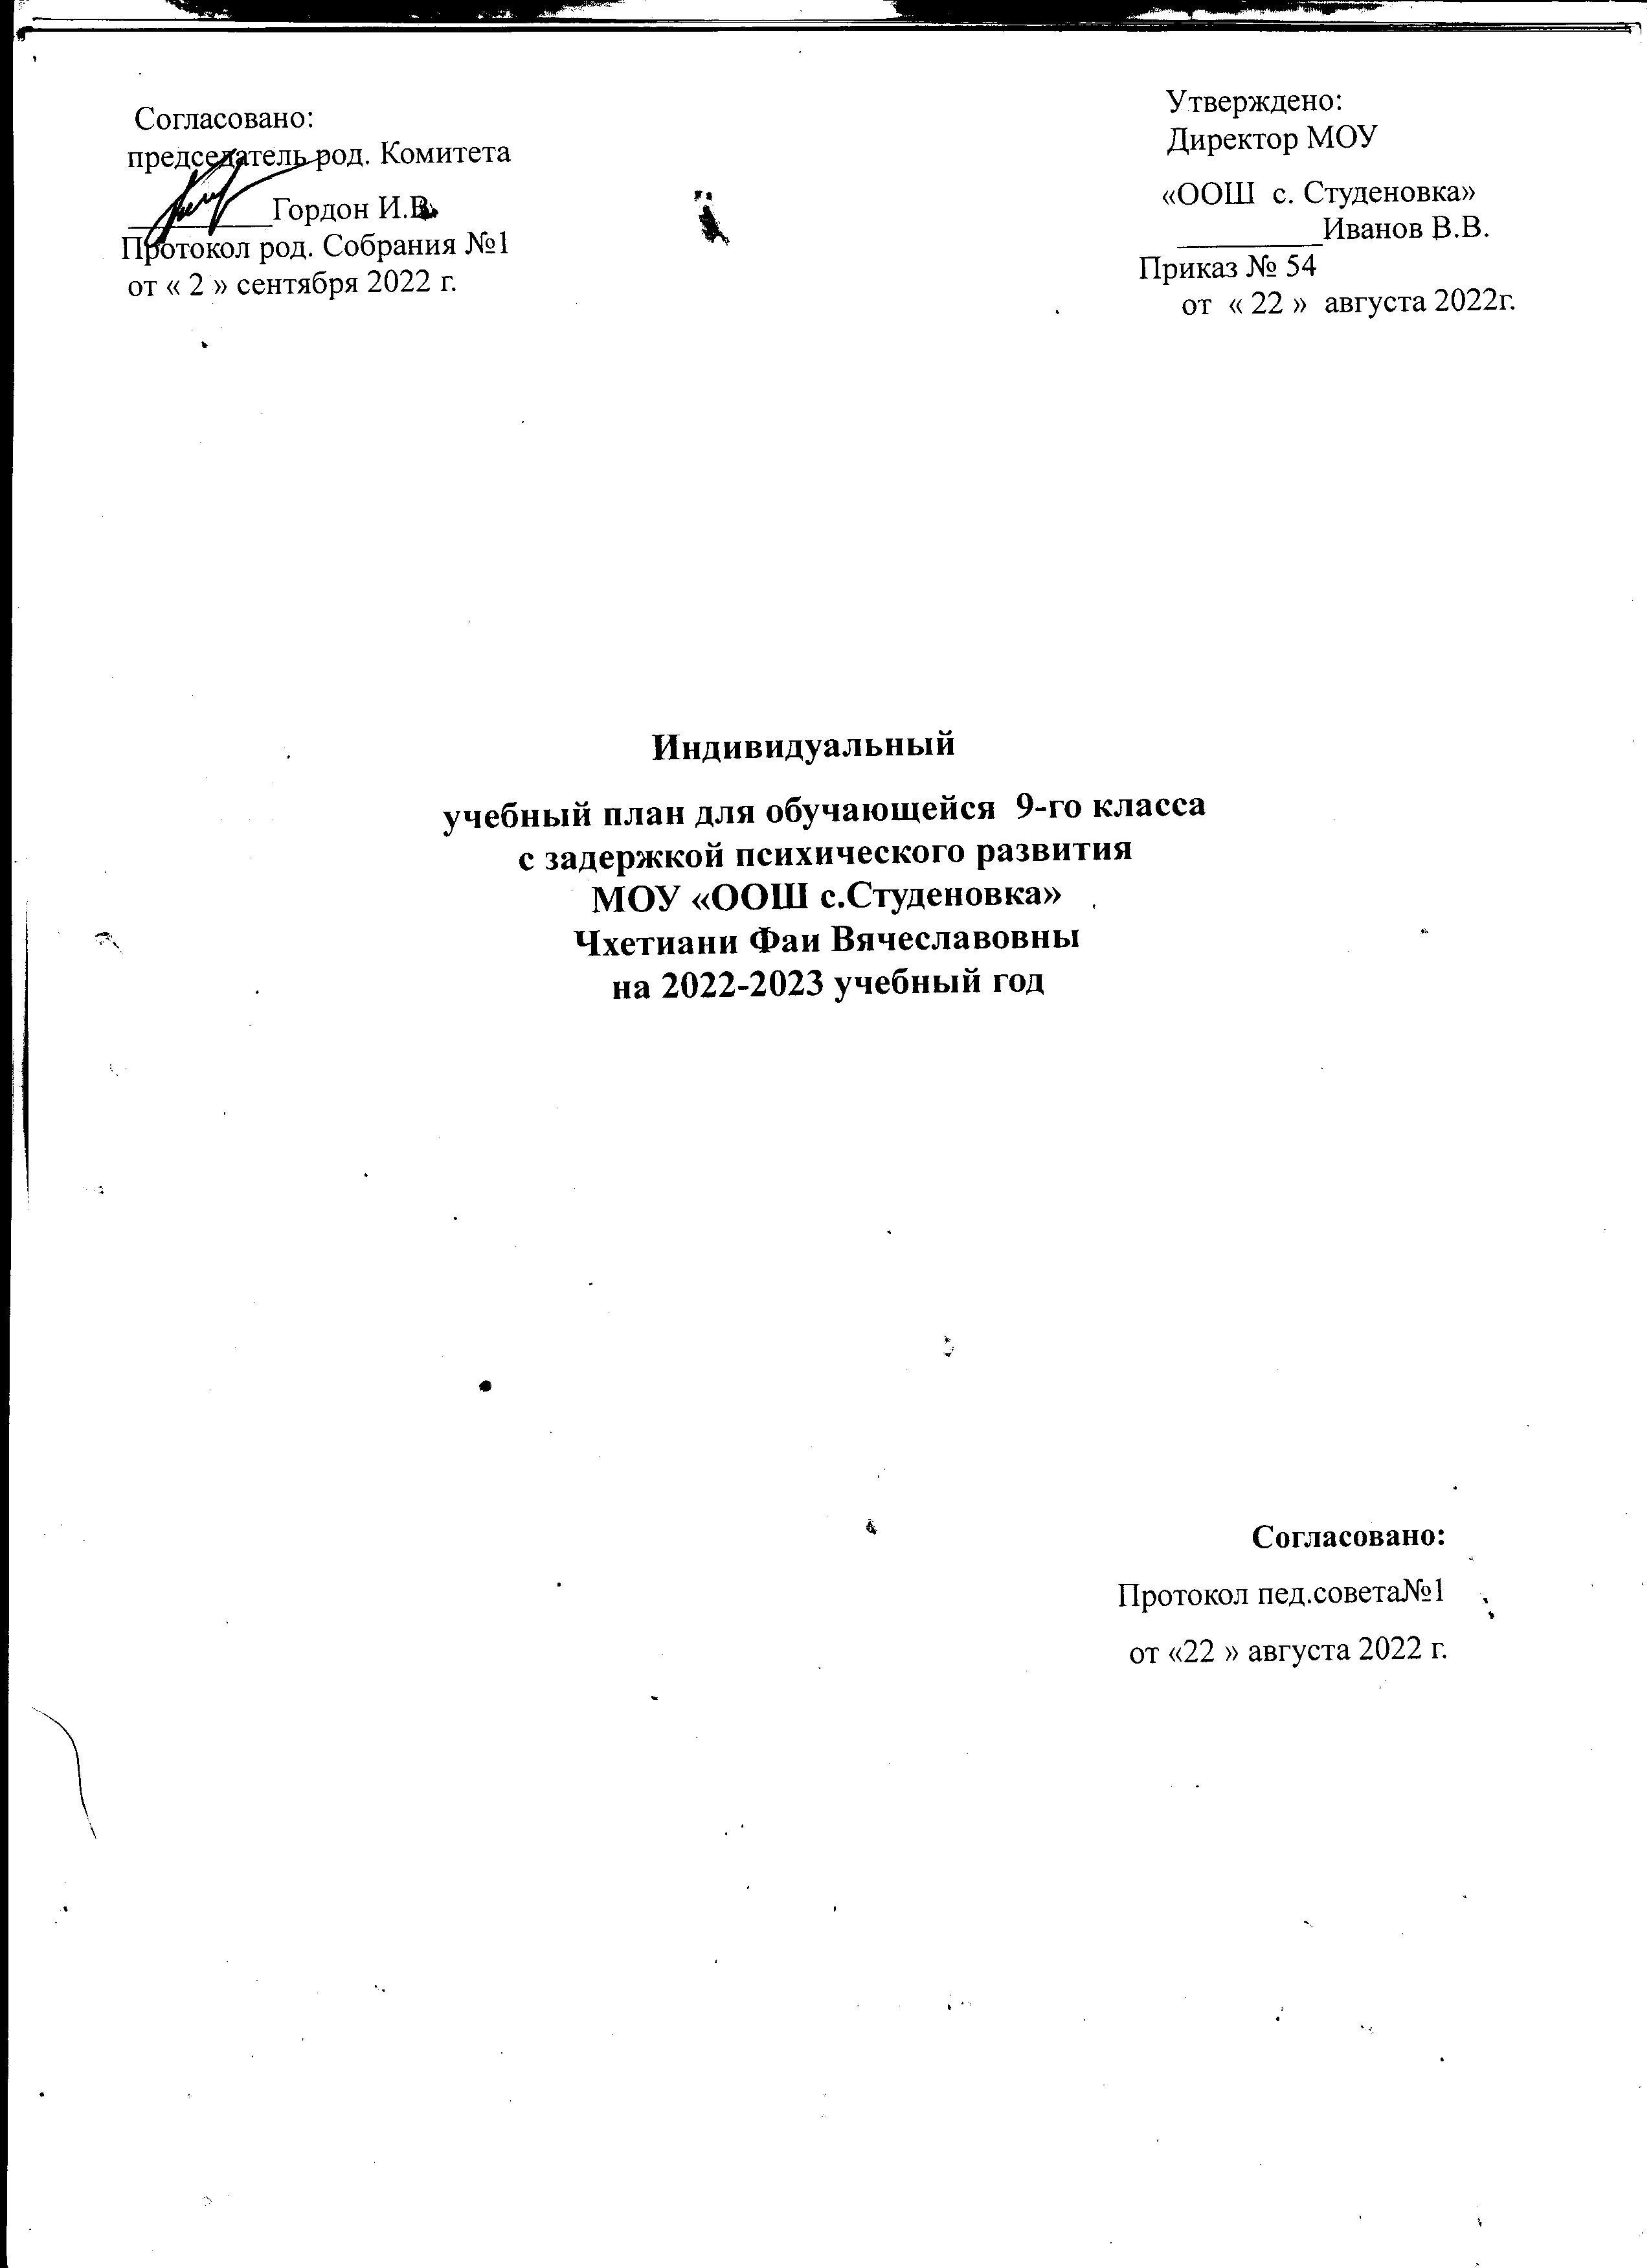
ПОЯСНИТЕЛЬНАЯ ЗАПИСКА К ИНДИВИДУАЛЬНОМУ
УЧЕБНОМУ ПЛАНУ
  - Чхетиани Фая Вячеславовна, обучающаяся МОУ «Основная общеобразовательная школа с. Студеновка Воскресенского района Саратовской области» обучается по индивидуальному учебному плану с
« инклюзией».
1.2. Индивидуальный учебный план является нормативным документом, определяющим распределение учебного времени, отводимого на изучение различных учебных предметов обязательной части и части, формируемой участниками образовательных отношений, максимальный объём обязательной нагрузки обучающихся, нормативы финансирования.
1.3. Индивидуальный учебный план на 2022-2023 учебный год разработан на основе перспективного примерного учебного плана основного общего образования.
Индивидуальный учебный план основного общего образования МОУ «Основная общеобразовательная школа с. Студеновка Воскресенского района Саратовской области » разработан в соответствии со следующими нормативными документами:
Федеральный закон от 29.12.2012 г. № 273-ФЗ «Об образовании в РФ»;
Приказ Министерства образования и науки РФ от 19.12.2014г № 1599 «Об утверждении федерального государственного образовательного стандарта образования обучающихся с умственной отсталостью (интеллектуальными нарушениями)»
Приказ Министерства образования и науки РФ от 31.03.2014г №253 «Об утверждении Федерального перечня учебников, рекомендуемых к использованию при реализации имеющих государственную аккредитацию образовательных программ начального общего, основного общего, среднего общего образования» (в ред. Приказов Минобрнауки России от 08.06.2015н №576, от 28.12.2015г №1529, от 26.01.2016г №38)
Приказ Министерства образования и науки РФ от 14.12.2009г №729 (ред. от 16.01.2012г) «Об утверждении перечня организаций, осуществляющих издание учебных пособий, которые допускаются к использованию в образовательном процессе в имеющих государственную аккредитацию и реализующих образовательные программы общего образования образовательных учреждениях»
Приказ Минтруда России от 18.10.2013г №544н (с изм. от 25.12.2014г) «Об утверждении профессионального стандарта «Педагог (педагогическая деятельность в сфере дошкольного, начального общего, основного общего, среднего общего образования) (воспитатель, учитель)»
Постановление Главного государственного санитарного врача Российской Федерации от 29.12.2010г №189 (ред. От 25.12.2013г) «Об утверждении СанПиН 2.4.2.2821-10 «Санитарно-эпидемиологические требования к условиям и организации обучения в общеобразовательных учреждениях» (в ред. изм. №1 от 29.06.2011г №85, изм.№2 от 25.12.2013г №72, изм. №3 от 24.11.2015г №81)

Постановление Главного государственного санитарного врача Российской Федерации от 10.07.2015г № 26 «Об утверждении СанПиН 2.4.2.3286-15
«Санитарно-эпидемиологические требования к условиям и организации обучения и воспитания в организациях, осуществляющих образовательную деятельность по адаптированным основным общеобразовательным программам для обучающихся с ограниченными возможностями здоровья»
Приказ Министерства образования и науки РФ от 25.12.23013г №1394 (ред. 03.12.2015г) «Об утверждении Порядка проведения государственной итоговой аттестации по образовательным программам основного общего образования»
Приказ Министерства образования и науки РФ от 05.03.2004г №1089 «Об утверждении Федерального компонента государственного образовательного стандарта начального общего, основного общего, среднего общего образования»
Приказ Министерства образования и науки РФ от 07.07.2005г № 03-126 «О примерных программах по учебным предметам федерального базисного учебного плана»
Письмо Министерства образования и науки Российской Федерации от 24.12.2001г № 1886-6 «Об использовании рабочего времени педагога- психолога ОУ»
Письмо Министерства образования и науки Российской Федерации от 20.06.2002г №29/2194-6 «Рекомендации по организации логопедической работы в С(К)ОУ VIII вида»
Адаптированной образовательной программы МОУ « ООШ с. Студеновка»
Устав школы
1.4. Индивидуальный учебный план включает две части: обязательную и часть, формируемую участниками образовательных отношений.
1.5. Содержание образования, определенное обязательной частью, обеспечивает: формирование гражданской позиции;
приобщение обучающихся к общекультурным и национально-значимым ценностям; формирование готовности к продолжению образования;
формирование здорового образа жизни;
формирование системы предметных навыков и личностных качеств, соответствующих требованиям стандарта.
1.6. Основополагающей особенностью организации образовательной деятельности является гибкость моделирования индивидуального учебного плана, который разрабатывается в соответствии с потребностями детей и реализует программы учебных предметов обязательной части учебного плана.
1.7. Начало учебного года со 2 сентября.
Продолжительность урока - 40 минут. Продолжительность учебной недели 5 дней. Продолжительность учебного года: 34 недели.
Реализация образовательных областей и учебных предметов учебного плана в 2022 – 2023 учебном году осуществляется по программам специальных (коррекционных) образовательных учреждений VIII вида:
основная школа – Программы специальных (коррекционных) образовательных учреждений VIII вида: 5-9 классы: В 2сб. / Под ред. В.В.Воронковой.

Учебный план определяет объем учебной нагрузки, распределение часов по предметам и периодам обучения, формы промежуточной аттестации. Состоит из двух частей:
Инвариантная часть (федеральный компонент) включает в себя обязательные для изучения учебные предметы федерального компонента учебного плана, определяет максимальный объем учебного времени, отводимого на изучение программ специального (коррекционного) образования.
Вариативная часть (школьный компонент) определяет объем учебного времени и перечень учебных предметов, отведённых на коррекционные занятия
В соответствии с санитарно-эпидемиологическими правилами и нормами и уставом школы учащиеся занимаются в режиме пятидневной учебной недели.
Обучение детей с ОВЗ организовано в общеобразовательном классе (интегрировано).
На основе Базисного учебного плана общеобразовательных учреждений Российской Федерации и Государственного стандарта общего образования согласно приказу Министерства образования РФ от 10.04.2002 №29/2065-п, рекомендаций ПМПК индивидуальные учебные планы и нагрузка определена с особенностями развития обучающихся, с характером протекания заболевания. Индивидуальные учебные планы согласовываются с родителями (законными представителями) с целью реализации индивидуального образовательного маршрута.
Коррекционно-развивающая область включает перечень коррекционных занятий исходя из рекомендаций ПМПК, специальную педагогическую работу по коррекции психического развития, логопедическую работу, психологическую коррекцию, социально-бытовую адаптацию.
На коррекционные индивидуальные и групповые занятия отводятся часы во второй половине дня. Продолжительность занятий 1 час. Коррекционная работа проводится общеобразовательным учреждением самостоятельно.
Ежегодная промежуточная аттестация проводится в соответствии с Положением «О промежуточной аттестации для обучающих ОВЗ». На основании пункта 1 статьи 58 «Промежуточная аттестация обучающихся» Федерального закона от 29.12.2012 г. № 273-ФЗ «Об образовании в Российской Федерации» освоение образовательной программы, в том числе отдельной части или всего объёма учебного предмета, курса, дисциплины (модуля) образовательной программы, сопровождается промежуточной аттестацией обучающихся, проводимой в формах, определённых учебным планом, и в порядке, установленной образовательной организацией.
Контроль выполнения программ по учебным предметам и качество знаний школьников осуществляют учителя- предметники и заместитель директора по УВР.
Предельно допустимая нагрузка на каждого ученика и общий объем учебного плана соответствуют количеству часов АОП.
Контроль за соблюдением максимальной нагрузки на обучающихся, выполнение охранительного режима учебного труда и отдыха осуществляют:
классные руководители,
учителя- предметники
заместитель директора по учебно-воспитательной работе
заместитель директора по воспитательной работе
специалисты службы сопровождения образовательного процесса,
медицинский работник.
1.13. Внеурочная деятельность реализуется по следующим направлениям: спортивно-оздоровительный кружок « Олимп»- 2 час, предметный кружок по информатике« Байтик»-2 час, танцевальный кружок «Каскад»-2 ч.

Недельный учебный план
Образования обучающихся с умственной отсталостью (интеллектуальными нарушениями) V- IX классы

Предметные области | Классы  Учебные предметы |  |  | Количество часов в неделю
Предметные области |  |  |  | V | VI | VII | VIII | IX | Всего
Обязательная часть
1. Язык и речевая практика |  | Русский язык |  | 4 | 4 | 4 | 4 | 4 | 20
 |  | Чтение  (Литературное чтение) |  | 4 | 4 | 4 | 4 | 4 | 20
2. Математика |  | Математика |  | 4 | 4 | 3 | 3 | 3 | 17
 |  | Информатика |  |  |  | 1 | 1 | 1 | 3
3.Естествознание |  | Природоведение |  | 2 | 2 | - | - | - | 4
 |  | Биология |  | - | 2 | 2 | 2 | 2 | 6
 |  | География |  | - | 2 | 2 | 2 | 2 | 8
4.Человек и общество |  | Мир истории |  | - | 2 | - |  | - | 2
 |  | Основы социальной жизни |  | 1 | 1 | 2 | 2 | 2 | 8
 |  | История отечества |  | - | - | 2 | 2 | 2 | 6
5. Искусство |  | Изобразительное искусство |  | 2 | - | - | - | - | 2
 |  | Музыка |  | 1 | - | - | - | - | 1
6. Физическая  культура |  | Физическая культура |  | 3 | 3 | 3 | 3 | 3 | 15
7. Технологии |  | Профильный труд |  | 6 | 6 | 7 | 8 | 8 | 35
Итого |  |  |  | 27 | 28 | 30 | 31 | 31 | 147
Часть,формируемая участниками  образовательных отношений |  |  |  | 2 | 2 | 2 | 2 | 2 | 10
2.Математика |  |  | Математика |  |  |  |  | 2 | 2
Максимально допустимая недельная нагрузка  (при 5-дневной учебной неделе) |  |  |  | 29 | 30 | 32 | 33 | 33 | 157
Коррекционно-развивающая область  (коррекционные занятия) |  | Занятия с психологом |  | 2 | 2 | 2 | 2 | 2 | 10
 |  | Занятия с дефектологом |  | 2 | 2 | 2 | 2 | 2 | 10
 |  | Занятия с логопедом |  | 2 | 2 | 2 | 2 | 2 | 10
Внеурочная деятельность: |  |  |  | 4 | 4 | 4 | 4 | 4 | 20
Всего к финансированию |  |  |  | 39 | 40 | 42 | 43 | 43 | 207

Годовой учебный план
общего образования обучающихся с умственной отсталостью (интеллектуальными нарушениями) V-IXклассы

Предметные области | Классы  Учебные предметы | Количество часов в год
Предметные области | Классы  Учебные предметы | V | VI | VII | VIII | IX | Всего
Обязательная часть
1.Язык и и речевая  практика | Русский язык  Чтение (Литературное чтение) | 136  136 | 136  136 | 136  136 | 136  136 | 136  136 | 680  680
2. Математика | Математика  Информатика | 136  - | 136  - | 102  34 | 102  34 | 102  34 | 578  102
3.Естествознание | Природоведение  Биология  География | 68  -  - | 68  68 | - 68  68 | - 68  68 | - 68  68 | 136  204  272
4. Человек и общество | Мир истории  Основы социальной жизни  История отечества | -  34  - | 68  34  - | -  68  68 | -  68  68 | -  68  68 | 68  272  204
5. Искусство | Изобразительное искусство  Музыка | 68  34 | -  - | -  - | -  - | -  - | 68  34
6. Физическая  культура | Физическая культура | 102 | 102 | 102 | 102 | 102 | 510
7. Технологии | Профильный труд | 204 | 204 | 238 | 272 | 272 | 1190
Итого |  | 918 | 952 | 986 | 1020 | 1020 | 4998
Часть, формируемая участниками образовательных отношений |  | 68 | 68 | 68 | 68 | 68 | 340
Максимально допустимая годовая нагрузка  (при 5-дневной учебной неделе) |  | 986 | 1020 | 1088 | 1122 | 1122 | 5338
Коррекционно-развивающаяобласть  (коррекционные занятия) |  | 204 | 204 | 204 | 204 | 204 | 1020
Внеурочная деятельность: |  | 136 | 136 | 136 | 136 | 136 | 680
Всего к финансированию |  | 1326 | 1360 | 1428 | 1462 | 1462 | 7038

Учебный план индивидуального обучения учащейся 9 класса Чхетиани Фаи
на 2022-2023 уч. год.

Учебные предметы | количество часов
Учебные предметы | класс XI
Федеральный компонент, региональный (национально-региональный компонент)
Русский язык | 4
Литературное чтение | 4
Информатика | 1
Математика | 3
История Отечества | 2
География | 2
Биология | 2
Основы социальной жизни | 2
Профильный труд | 8
Физическая культура | 3
Компонент образовательной организации | 2
Математика | 2
Предельно допустимая учебная нагрузка | 33
Коррекционные занятия | 6
Внеурочная деятельность | 6

Учебный план согласован:
__________________________________________________________________
(ФИО родителя или законного представителя)
«______» ___________________2022 года

